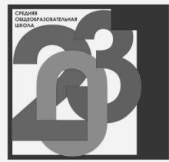
ДЕПАРТАМЕНТ ОБРАЗОВАНИЯ ГОРОДА МОСКВЫ
ВОСТОЧНОЕ ОКРУЖНОЕ УПРАВЛЕНИЕ ОБРАЗОВАНИЯ
Государственное Образовательное Учреждение
средняя общеобразовательная школа № 2031

г. Москва ул. Дмитриевского д. 13 тел. (499)-721-72-81, (499)-72-82

ЭТОТ ЗЕРКАЛЬНЫЙ МИР

Выполнил:
ученик 4 «В» класса: Козлов Кирилл

Руководитель проекта:
Ратникова Марина Николаевна

ГОУ СОШ №2031
г. Москва 2010\2011 уч.год

Основные сведения о проекте:
Цели проекта:
-узнать, что такое симметрия;
- выяснить для чего необходима симметрия.
-учиться проводить эксперименты и делать обобщения.
Задачи проекта:
- найти примеры симметрии в окружающем нас мире;
- научиться работать с научной литературой и в Интернете, обобщать полученную информацию и делать вывод.
- освоить навыки работы с Word, PowerPoint, Paint.
-развивать наблюдательность и учить навыкам анализа.

Основополагающие вопросы
- Что такое симметрия?
- Где встречается симметрия?

Проблемные вопросы
- Каковы особенности проявления симметрии в различных сферах жизни?
- Соразмерны ли предметы?
- Почему дома не рушатся?
- Пропорционально ли тело человека?
- Симметрично ли тело человека?

Учебные вопросы
- Какие бывают примеры симметрии в окружающем мире?
- Что бывает, если не соблюдается принцип симметрии?

Этапы работы над проектом:
- Информационный, подготовительный:
  - Чтение справочной литературы;
  - Пользование Интернет-ресурсов для сбора информации;
- Выбор необходимых сведений.
- Творческий:
- Создание видео фрагментов для создания презентации.
- Проведение экспериментов.
- Создание мультимедиа-презентации.
План реализации проекта:
- Постановка проблемного вопроса
- Определение области исследования, которая интересна ученику. Погружение в проект: изучение информации на всех видах носителей, план работы.
- Промежуточные консультации учителя по запросам учеников. Определение формы презентации результатов.
- Подготовка к выступлению.
- Защита проекта.
- Обсуждение, вопросы, оценка работы.

Актуальность проекта

С симметрией мы встречаемся повсюду - в природе, технике, искусстве, науке, например, симметрия, свойственная бабочке и кленовому листу, симметрия при строительстве дома, симметрия в ритмическом построении стихотворения и музыкальной фразы, симметрия орнаментов и бордюров. Понятие симметрии проходит через всю многовековую историю человеческого творчества.
Законы природы, управляющие неисчерпаемой в своем многообразии картинами явлений, в свою очередь, подчиняются принципам симметрии. Что же такое симметрия?
Почему симметрия буквально пронизывает весь окружающий нас мир?
Данный проект поможет разобраться в этих вопросах, увидеть проявления симметрии в окружающем нас мире.
Проект предполагает интеграцию между несколькими учебными предметами геометрией, окружающим миром, музыкой, ИЗО, литературой.

Содержание
- Введение.
- Что такое симметрия?
- Симметрия у человека.
- Симметрия у растений.
- Симметрия у животных.
- Симметрия в архитектуре.
- Симметрия в геометрии.
- Симметрия в литературе.
- Симметрия в архитектуре.
- Заключение.
- Литература.

Введение.
Зеркальным миром - симметрией зову.
Тебя повсюду узнаю.
Ты в Эйфелевой башне, в малой мошке,
Ты в елочке, что у лесной дорожки.
С тобою в дружбе и тюльпан, и роза,
И снежный рой – творение мороза!
Симметрия в листочке и кристалле,
В архитектуре, геометрии. Читали?
Всё в нашем мире симметрично, гармонично.
Об этом знаем все, плюс каждый лично.

Что такое симметрия?
«Симметричным называется такой объект, который можно как-то изменять, получая в результате то же, с чего начали.»
Г. Вейль

Симметрия у человека.
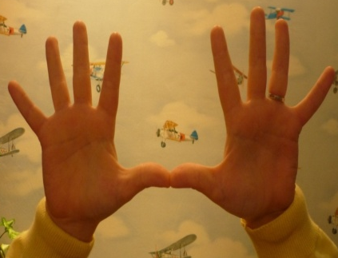
Тело человека
вроде симметрично.
десять пальцев слева,
справа – тоже десять.
А других отличий
если постараться –
можно не заметить.
Видео
Благодаря симметрии люди могут долго стоять.
В пространстве тело своё передвигать.
Уберу одну я ногу. Неудобно мне стоять.
Потому что здесь симметрии больше не видать.
Симметрия у растений.

Невозмутимый строй во всем,
Созвучье полное в природе...
В цветке, в листке и в стебельке.
Всё проявление симметрии.

Симметрия у животных.
Тигры, кошки и жуки
Сколько симметрий имеете вы?
Кем задуман такой
Соразмерный образ твой?
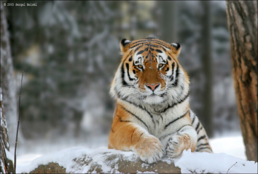
Без симметрии.
Пришлось бы трудно,
Скучно, муторно,
Занудно.

Возьму к примеру бабочку.
Шевельнулись у цветка
Два симметричных лепестка.
Видео
Это бабочка- смотри.
Левая часть, правой равна.
На карандаше сидит она.
Но подрезали крыло,
Стало меньше оно.
Я посадить её на карандаш хотела.
Она вспорхнула и улетела.
Симметрия в архитектуре.
В архитектуре симметрия есть.
На площадке и в доме её не счесть.
Вот в районе стоит дом.
Симметричен он во всём.
Он устойчив и красив.
Для людей необходим
Симметрия в геометрии
Геометрия сильна
В ней симметрия видна.
Видео
1.Возьму куб и параллелепипед.
2.Попытаюсь их опрокинуть.
3.Параллелепипед упал, а куб нет.
4.Пифагор назвал куб «совершенно симметричным телом». Поэтому он не упал.
5. Вывод: Чем фигура симметричнее, тем она устойчивее.

Симметрия в литературе
Загадаю вам загадки,
А симметрия будет в отгадке.
1. Когда из веток домик наш,
Он называется… ШАЛАШ
2. Если ливень как поток,
Может быть у нас…ПОТОП
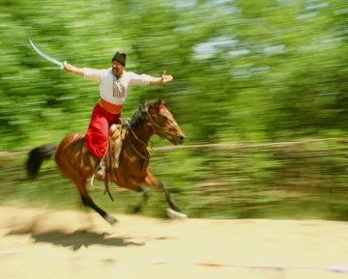
3.Драться шашкою мастак
Удалой донской …КАЗАК
4.В кобуру, а не в карман
Убирается…НАГАН
Это палиндромы- слова, которые читаются одинаково в обоих направлениях.
Это могут быть не только слова, но и буквы, цифры и даже фразы.
Заключение
Как важно, ребята, понять красоту, гармонию нашего мира.
Прошу вас, запомнить сегодня одно:
Причиной всему – симметрия.

Литература

- Урманцев Ю.А. Симметрия природы и природа симметрии. - М.:Мысль,1974.
- Шафрановский И.И. Симметрия в природе. - Л.:Недра,1985.
- Фройденталь Г. Математика в науке и вокруг нас. -М.:Мир,1977.
- Тарасов Л. Симметрия в окружающем мире. - М.: ООО “Издательский дом “Оникс 21 век”: ООО “Издательство “Мир и образование”, 2005.
- Тарасов Л. Этот удивительно симметричный мир. – М.: Просвещение, 1982.
- Интернет ресурсы:
- prezentacia.ucoz.ru
- www.openclass.ru/dig-resource/122606
- http://www.likt590.ru/project/matematika/5/
- http://www.goldenmuseum.com/0501Symmetry_rus.htm
- http://ru.wikipedia.org/wiki/
- http://10417s1.edusite.ru/DswMedia/simmetri.ppt
- http://festival.1september.ru/index.php?numb_artic=410259
- Вейль Г. Симметрия. М., 1968

